資料素人 第二周作業

資訊系113 F74096255 鄭宇辰

目錄

資料科學家需要具備的能力 2

需要哪些能力？ 2

我具備什麼相關能力？ 3

我希望在這堂課培養什麼能力？ 3

成大有多少綠繡眼？ 4

MS Word的網路資源 5

**表目錄**

Figure 1資料科學家的技能 2

Figure 2常見入門資料科學領域的三大背景 3

Figure 3 Microsoft官方Word 說明與學習(https://support.microsoft.com/zh-tw/word) 5

Figure 4 PAPAYA電腦教室 (Word基礎教學：https://reurl.cc/NqZgRm) 5

Figure 5 Word教學：實用技巧 25招，提高工作效率、讓版面更專業(https://reurl.cc/o0x6Z3) 5

## 資料科學家需要具備的能力

### 需要哪些能力？

根據在google上的搜尋，我挑了三個來源來了解一個資料科學家應該具備哪些能力：

**來源1：成為「資料科學家」需要具備的六大能力！**

**(**[**https://reurl.cc/klL90K**](https://reurl.cc/klL90K)**)**

**來源2：成為資料科學家必備的十大技能**

**(**[**https://reurl.cc/3O5yLL**](https://reurl.cc/3O5yLL)**)**

**來源3：資料科學家在做什麼？Data Scientist 工作內容與3大核心技能**

**(**[**https://reurl.cc/NqZOXn**](https://reurl.cc/NqZOXn)**)**

在來源1中，作者提出以現值資料科學家的角度出發，點出6個他認為的「資料科學家必備技能」。這些技能分別是：

1. 釐清/定義問題
2. 設計解決方案
3. 資料清理/規劃資料蒐集的方法
4. 定義關鍵衡量指標
5. 設計模型與演算法
6. 溝通與專案管理

來源2來自於一位行銷從業者，她引用了國內104、1111，國外HotJobs, CareerBuilder等人力銀行中代表性的企業職缺所要求的技能，並且以下方圖表呈現前十名的要求

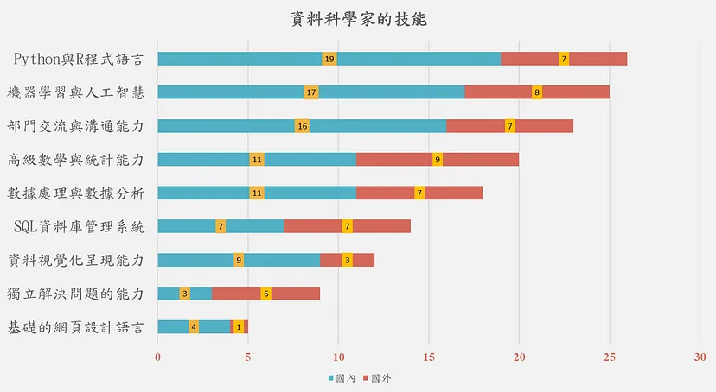

Figure 1資料科學家的技能

來源三則是一篇由職涯創意線上學校Alpha Camp發布的文章，該文章概括了三個資料科學家的必備技能，分別是機器學習、批判性思考以及溝通能力。筆者也透過圖表統整出哪些領域的工作者適合投身資料科學家的職務。

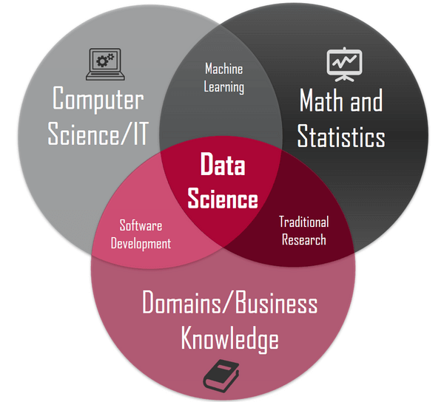

Figure 常見入門資料科學領域的三大背景

### 我具備什麼相關能力？

在上述蒐集到的資料中，我認為我具備的優勢是對程式語言的運用、跨部門之間的交流與溝通能力以及批判性思考。

### 我希望在這堂課培養什麼能力？

我希望在這堂課可以學到對於數據的處理以及分析能力、資料可視化、還有一些Machine Learning或是AI的相關模型。

## 成大有多少綠繡眼？

相信大家都知道動物會有季節性的遷徙，即使和非洲草原上的大遷徙有著不小的落差，但野生鴿子、麻雀這類動物也會因為食物、水源的匱乏而進行小規模的遷徙。上述問題並沒有定義時間變數，就像猴子打字機理論，就算隨便瞎猜一個合理範圍內的數字，某個時間點也會答對這個問題。

第二個問題是這個提問沒有明確定義成大的範圍。成功校區和光復校區中間的馬路算是成大的一部份嗎？校園上方的天空算是計算範圍嗎？安南校區、歸仁校區、斗六校區的綠繡眼需要列入計算嗎？

如果無法確定這些沒有定義的細節，我們也沒辦法獲得真正需要的答案。

Figure 3 Microsoft官方Word 說明與學習(<https://support.microsoft.com/zh-tw/word>)

Figure 4 PAPAYA電腦教室 (Word基礎教學：<https://reurl.cc/NqZgRm>)

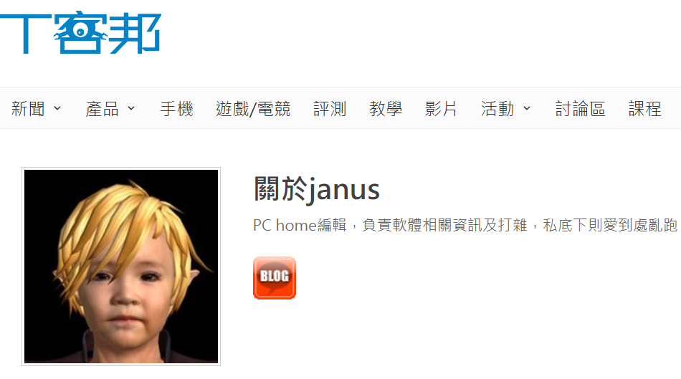

Figure 5 Word教學：實用技巧 25招，提高工作效率、讓版面更專業(<https://reurl.cc/o0x6Z3>)